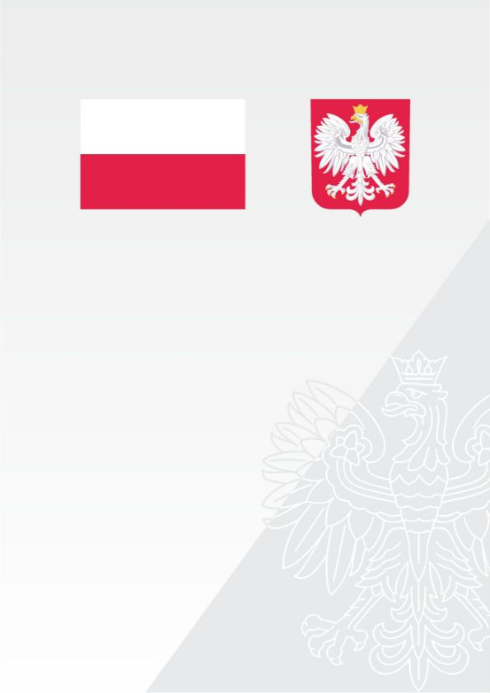

DOFINANSOWANIE
WYNAGRODZEŃ PRACOWNIKÓW JEDNOSTEK ORGANIZACYJNYCH POMOCY SPOŁECZNEJ W POSTACI DODATKU MOTYWACYJNEGO NA LATA 2024 - 2027

DOFINANSOWANIE NA ROK 2026
157 128,00 ZŁ

CAŁKOWITA WARTOŚĆ
157 128,00 ZŁ

DATA PODPISANIA UMOWY
MARZEC 2026

Gmina Nielisz informuje, że otrzymała dotację celową z budżetu państwa
w kwocie 157 128,00zł, na realizację zadań własnych wynikających z rządowego programu „Dofinansowanie wynagrodzeń pracowników jednostek organizacyjnych pomocy społecznej
w postaci dodatki motywacyjnego na lata 2024-2027”.
W ramach dotacji przyznaje się dodatek motywacyjny w wysokości 1000 zł. brutto w okresie
od dnia 1 stycznia 2026 r. do 31 grudnia 2026 r., proporcjonalnie do wymiaru czasu pracy. Dofinansowanie wynagrodzenia przysługuje za okres zatrudnienia (okres faktycznie wykonywanej pracy), za który przysługuje wynagrodzenie (z wyjątkiem okresów czasowej niezdolności
do pracy).
Termin realizacji zadania: 1 stycznia 2026r. do 31 grudnia 2026r.
WARTOŚĆ DOFINANSOWANIA: 157 128,00zł.
CAŁKOWITY KOSZT ZADANIA: 157 128,00zł.

